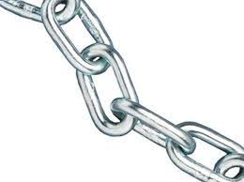
INFINITIIVI on verbin _____ muoto eli perusmuoto tavatA=________________ asuA=____________________
ostaA=_____________ kirjoittaA=______________

VERBIKETJU-ajattelu
Yhdessä lauseessa voi olla kaksi tai useampia verbejä. Vain verbiketjun ensimmäinen verbi taipuu, muut ovat perusmuodossa
Jag tycker om att dansa.

- Pääsääntö on, että infinitiivin edessä on sen tunnusmerkki ______-sana
- Monissa verbiketjuissa att-sana jää kuitenkin pois

Infinitiivi ilman att-sanaa, kun edellä oleva verbi on:
- _____________________________________________
- Minä en osaa laulaa. ________________________________
§ Poikkeusrakenne: saada joku tekemään jotakin _________+ _______
Sain hänet nauramaan.________________________________________
- ______________________kaltaiset verbit
tarvita
olla tapana tehdä
ehtiä
toivoa
antaa, sallia tehdä
jaksaa
sattua tekemään
päästä tekemästä/ välttyä
tuntua/vaikuttaa olevan | /
aikoa
uskaltaa
Minä en ehdi opiskella

- objekti + infinitiivirakenne usein verbien nähdä_______________ kuulla ______________tuntea________________ sanoa_________________ väittää________________ jälkeen
Kuulin sinun laulavan.________________________________________

Oppimisvinkki:
Opettele vain ne verbit, joiden kanssa ei koskaan saa olla att eli apuverbit ja niiden kaltaiset verbit
TAI SITTEN TOISESTA NÄKÖKULMASTA

Infinitiivi att-sanan kanssa, kun se liittyy:
_______________________________ Jag har tid att koppla av.
_______________________________ Trevligt att träffas!
_______________________________ Jag har någonting att berätta.
____________________________ Jag tycker om att springa.
tai ________________________________, joka ei ole apuverbi eikä apuverbin kaltainen Jag gillar att bila.
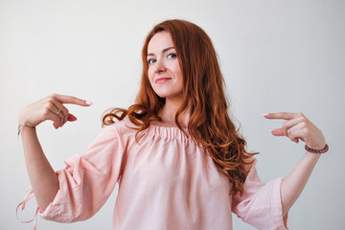
Jos substantiivit hukassa, ota avuksi MINEN-rakenteet= att+ verbi
Tupakoiminen on vaarallista. ______ _______________ är farligt.
Polkupyöräily on terveellistä. ______ _______________ är hälsosamt.

HALUATKO TEHDÄ VAIKUTUKSEN SENSORIIN? Käytä infinitiivirakenteita

kannattaa lukea Det lönar sig att läsa
Täytyy treenata. Det gäller att träna.
Olen treenaamassa. Jag håller pä att träna
lukeakseen för att läsa
luettuaan efter att ha läst
lukemalla genom att läsa
lukematta utan att läsa
jättää lukematta låta bli att läsa

Kaikkia suomen lauseenvastikkeita ei voida korvata infinitiivirakenteilla:

Barnen var ute och lekte.
Lapset olivat ulkona leikkimässä.

Hunden var inne och sov.
Koira oli sisällä nukkumassa.

Storasystern gick och köpte mjölk.
Isosisko meni ostamaan maitoa.

Jag kommer och vilar en stund.
Tulen lepäämään hetkeksi.

